实验三 图表示学习实验
完成 graphexp.ipynb 中的代码，记录每一步补全的代码以及结果。在文件夹中提交运行后的graphexp.ipynb

Part 1
Question 1：karate club network的 average degree(平均度)是多少？
（补全代码部分截图，程序输出）
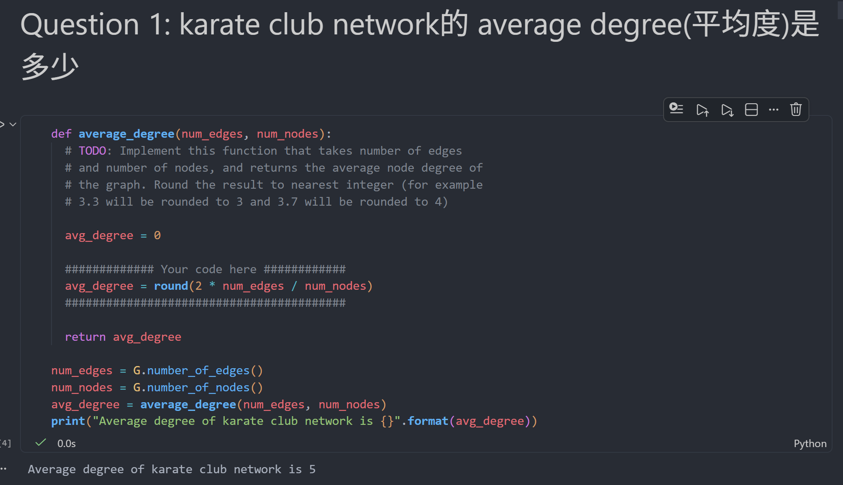
Question 2：karate club网络的平均聚类系数是多少k?
（补全代码部分截图，程序输出）
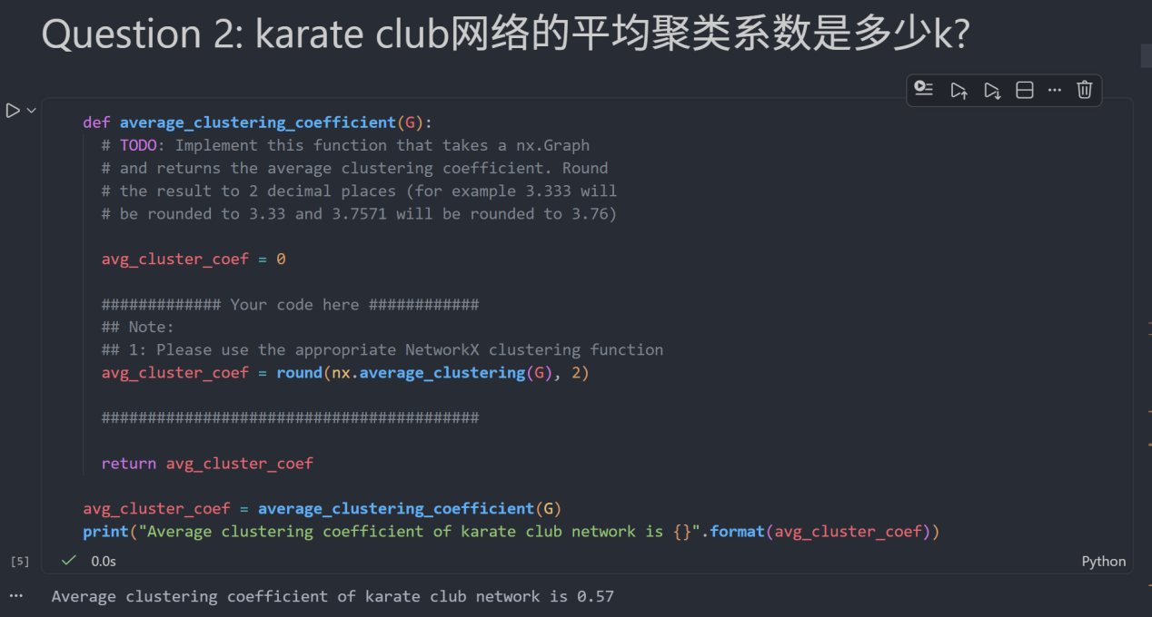
Question 3：在一次PageRank迭代之后，节点0 (id为0的节点)的PageRank值是多少?
（补全代码部分截图，程序输出）
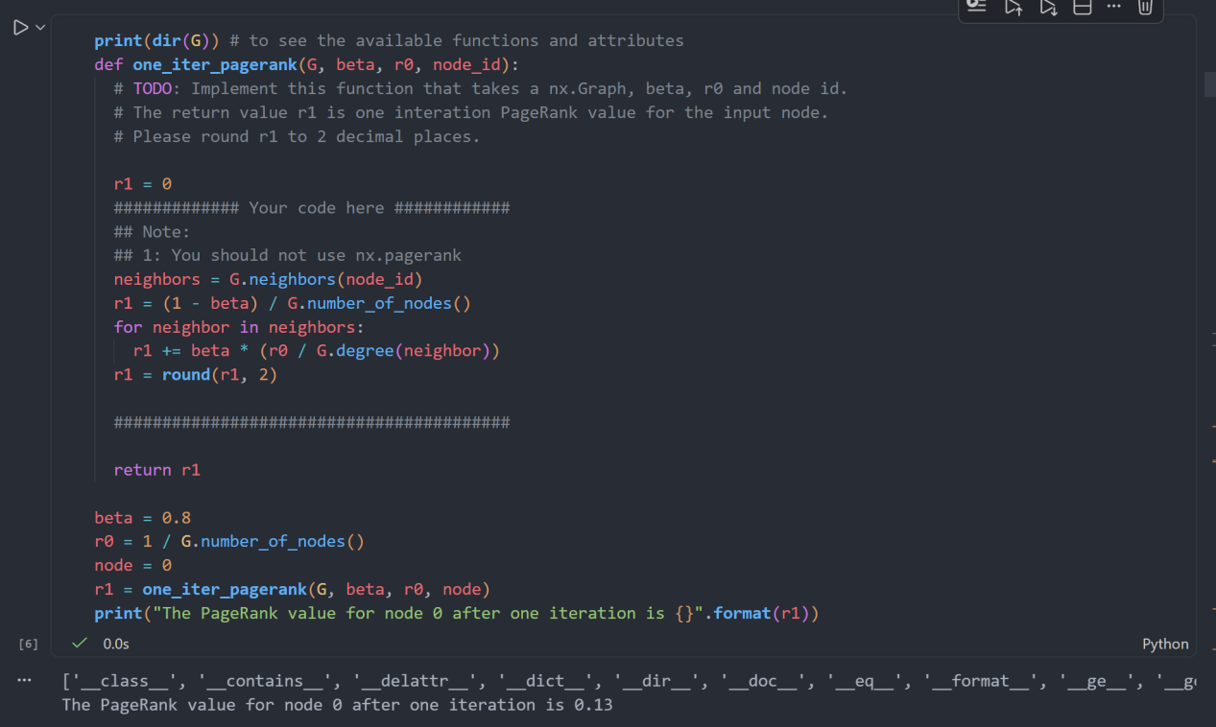
Question 4：获取karate club network的边列表并将其转换为 `torch.LongTensor`. `pos_edge_index` tensor的 `torch.sum` 值是多少?
（补全代码部分截图，程序输出）
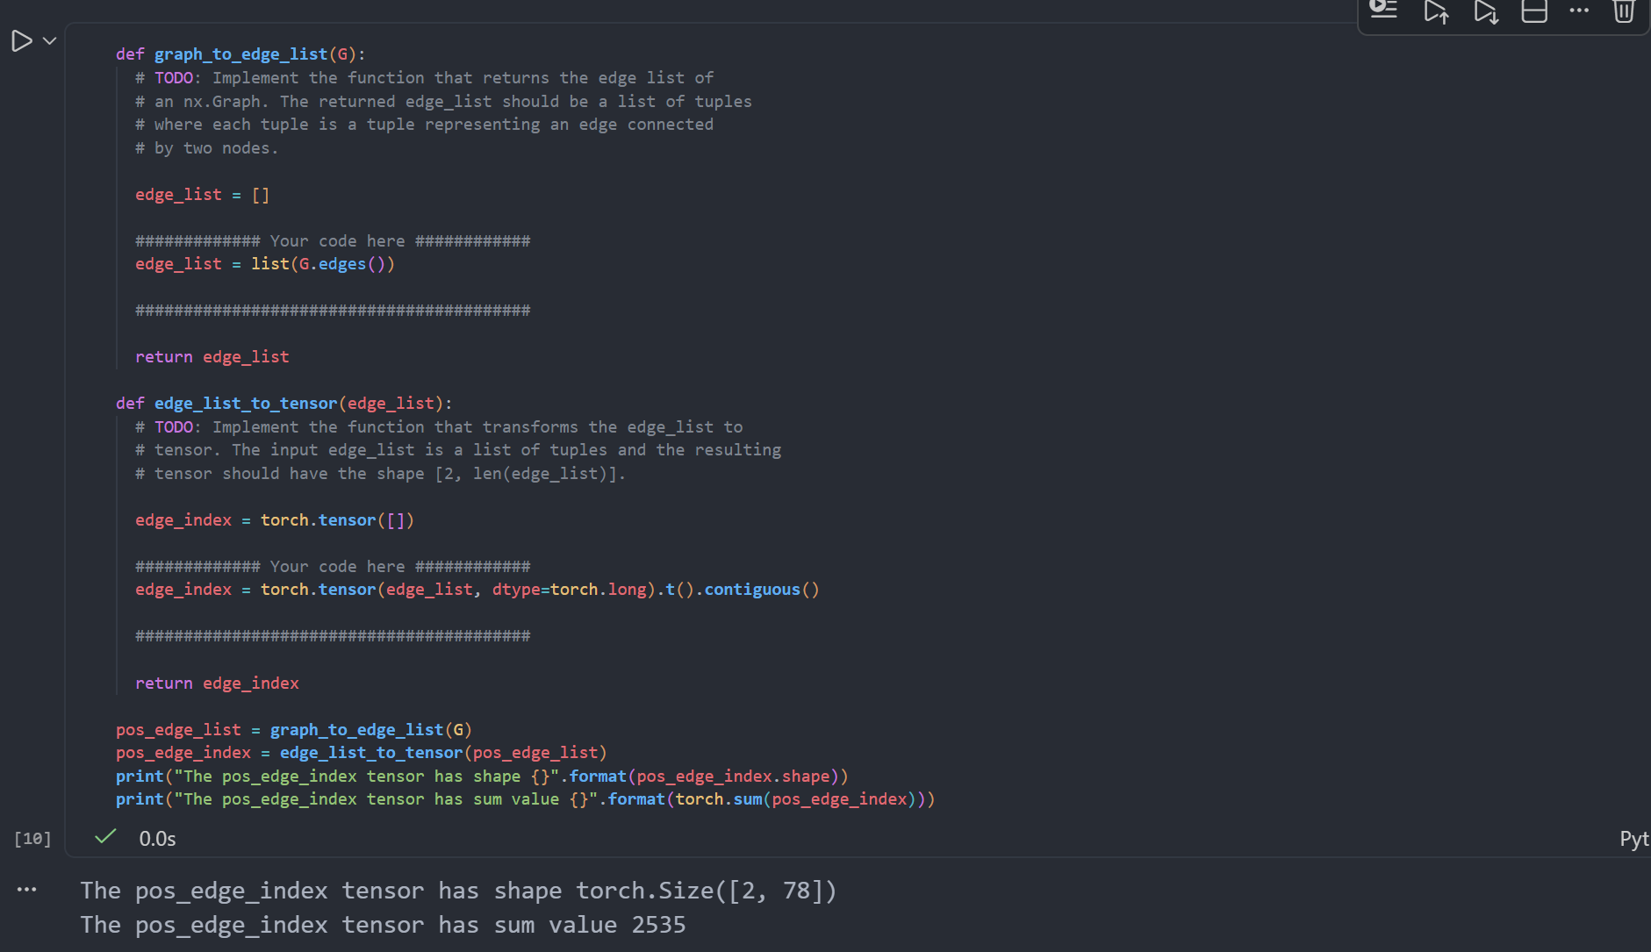
Question 5：请实现以下对负边进行采样的函数。然后回答哪些边(edge_1到edge_5)是karate club network中的负边?
（补全代码部分截图，程序输出）
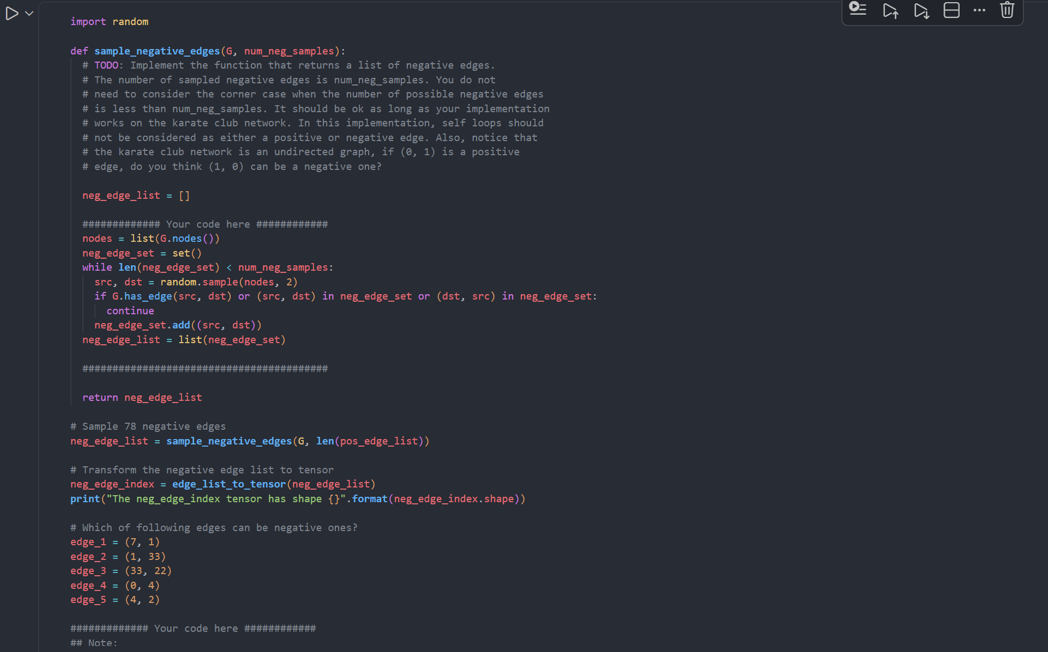
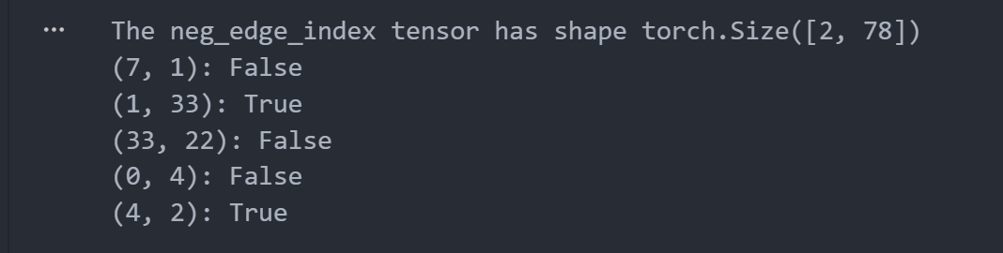
Question 6：为已有的图创造embedding
（补全代码部分以及程序输出截图）
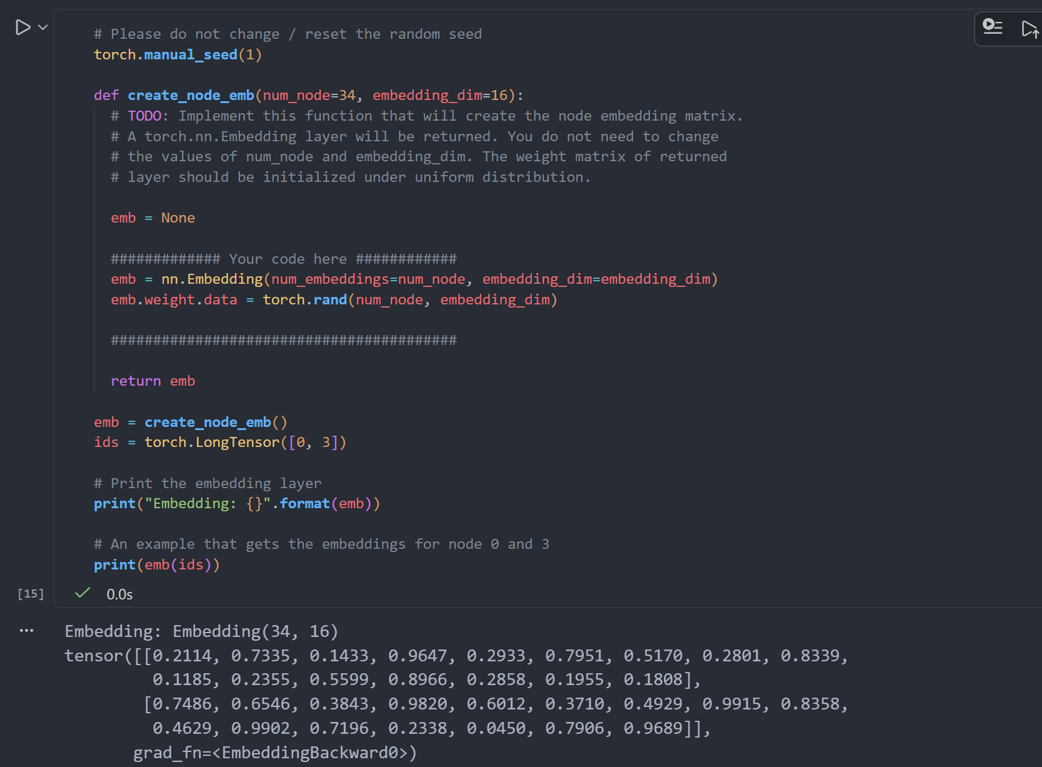
Question 7：你能得到的最好表示是什么?记录最佳损失和准确性。
（补全代码部分截图， 最佳损失以及准确性）
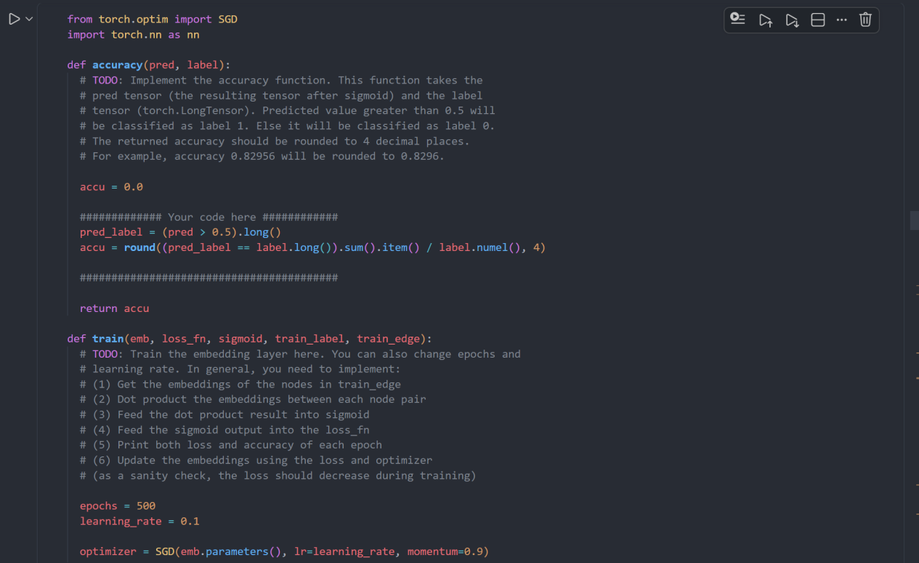
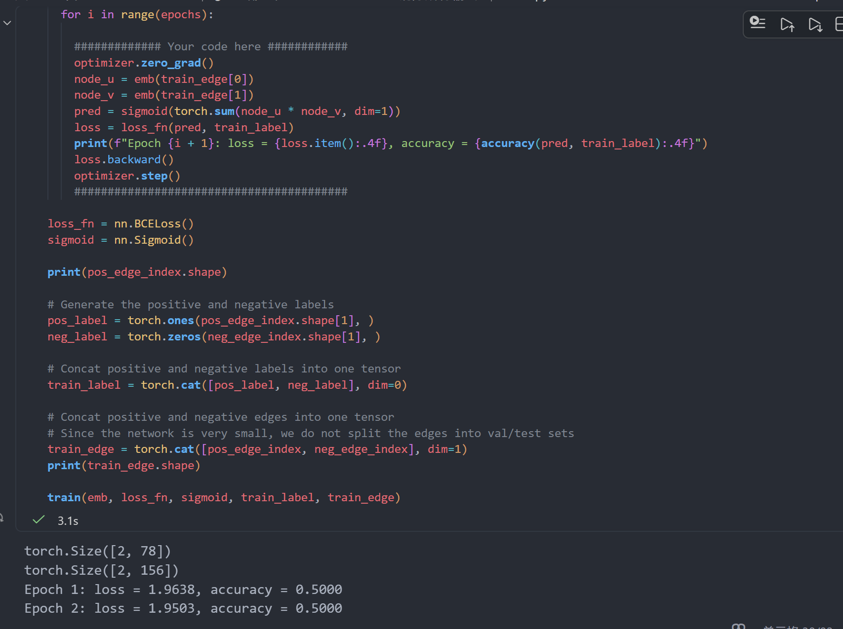
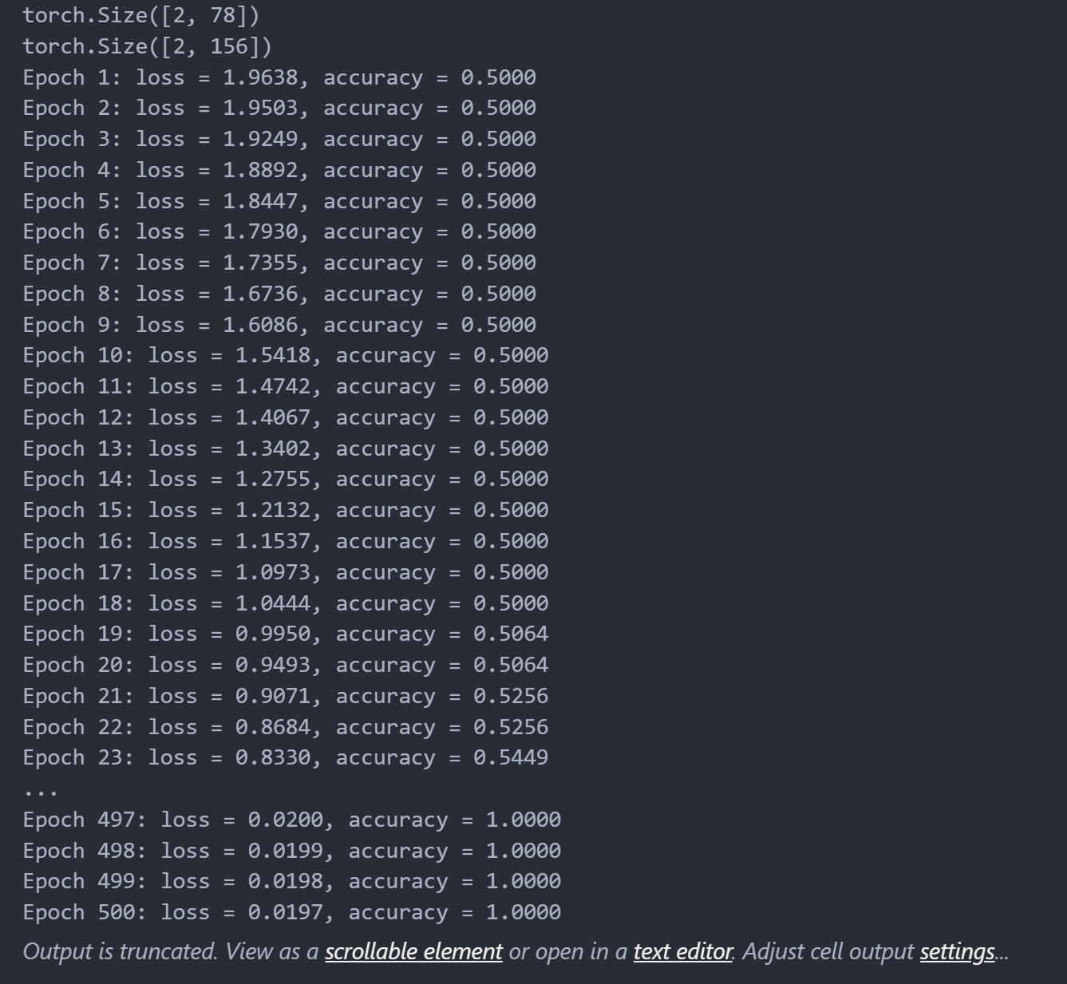
Part 2
Question 1：ENZYMES数据集中的类和特征的数量是多少?
（补全代码部分截图，程序输出）
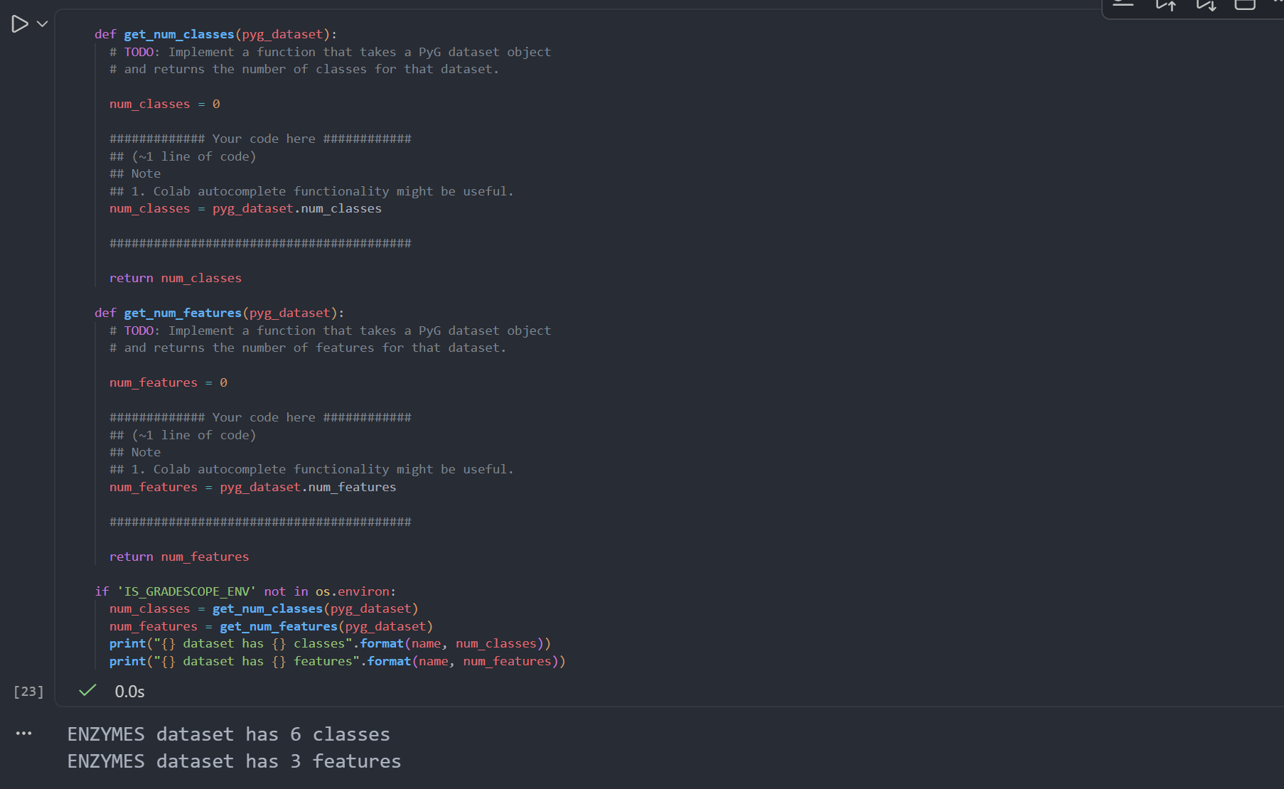
Question 2：在ENZYMES数据集中索引为100的图的标签是什么?
（补全代码部分截图，程序输出）
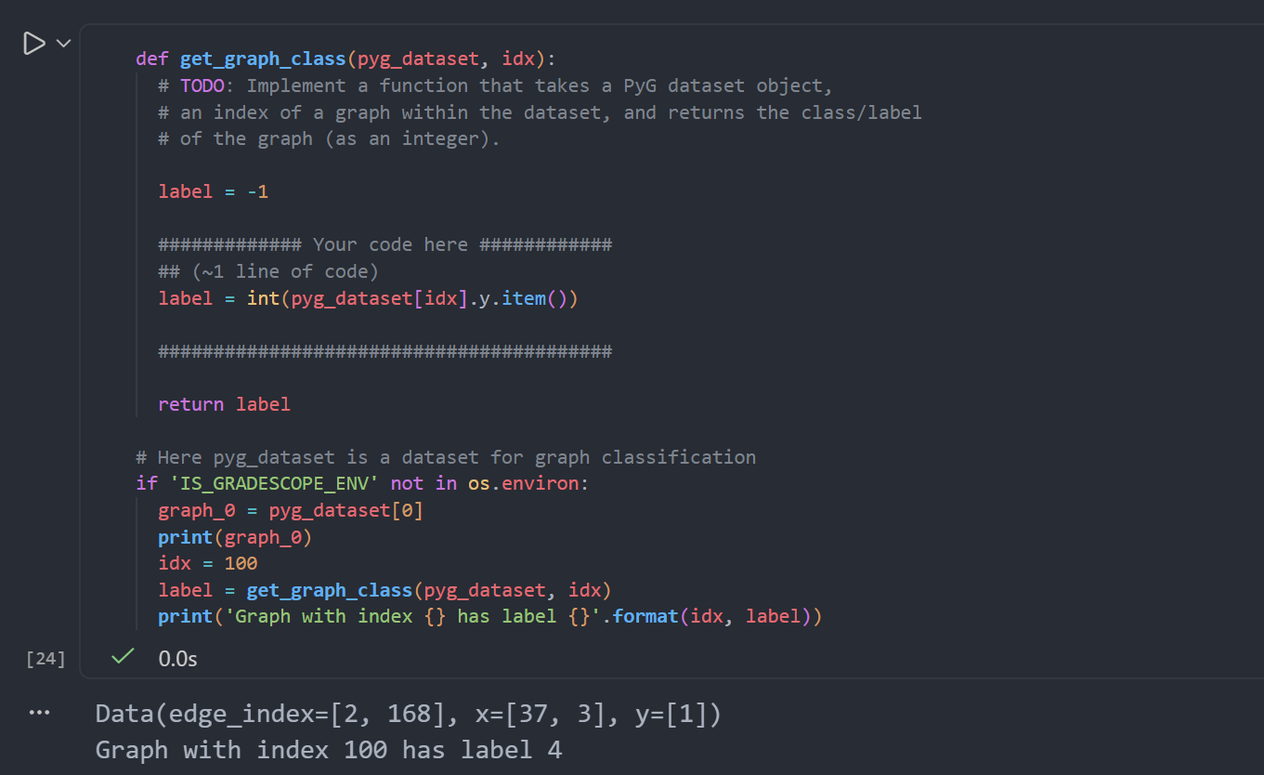
Question 3：索引为200的图有多少条边?
（补全代码部分截图，程序输出）
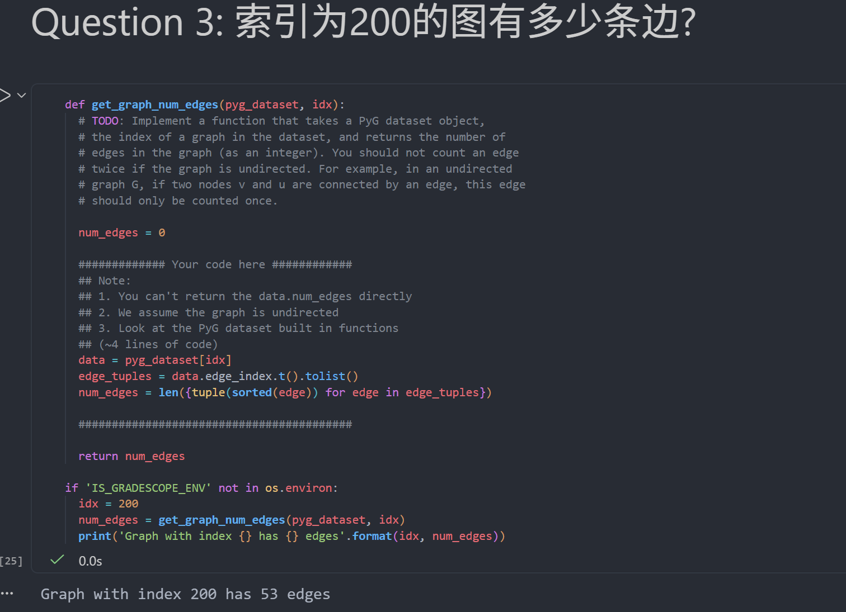
Question 4：在ogbn-arxiv图中有多少特征?
（补全代码部分截图，程序输出）
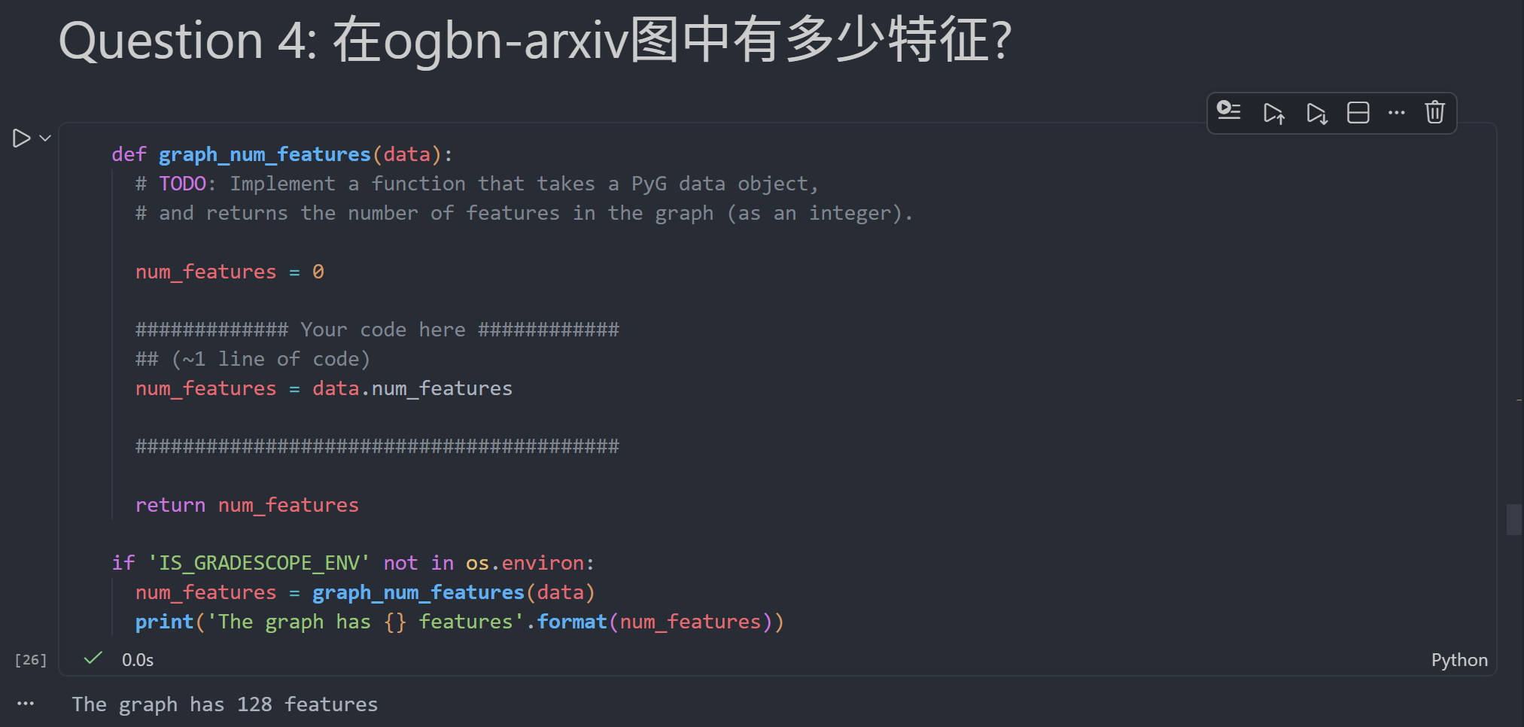
Question 5：实现GCN模型
（补全代码部分截图）
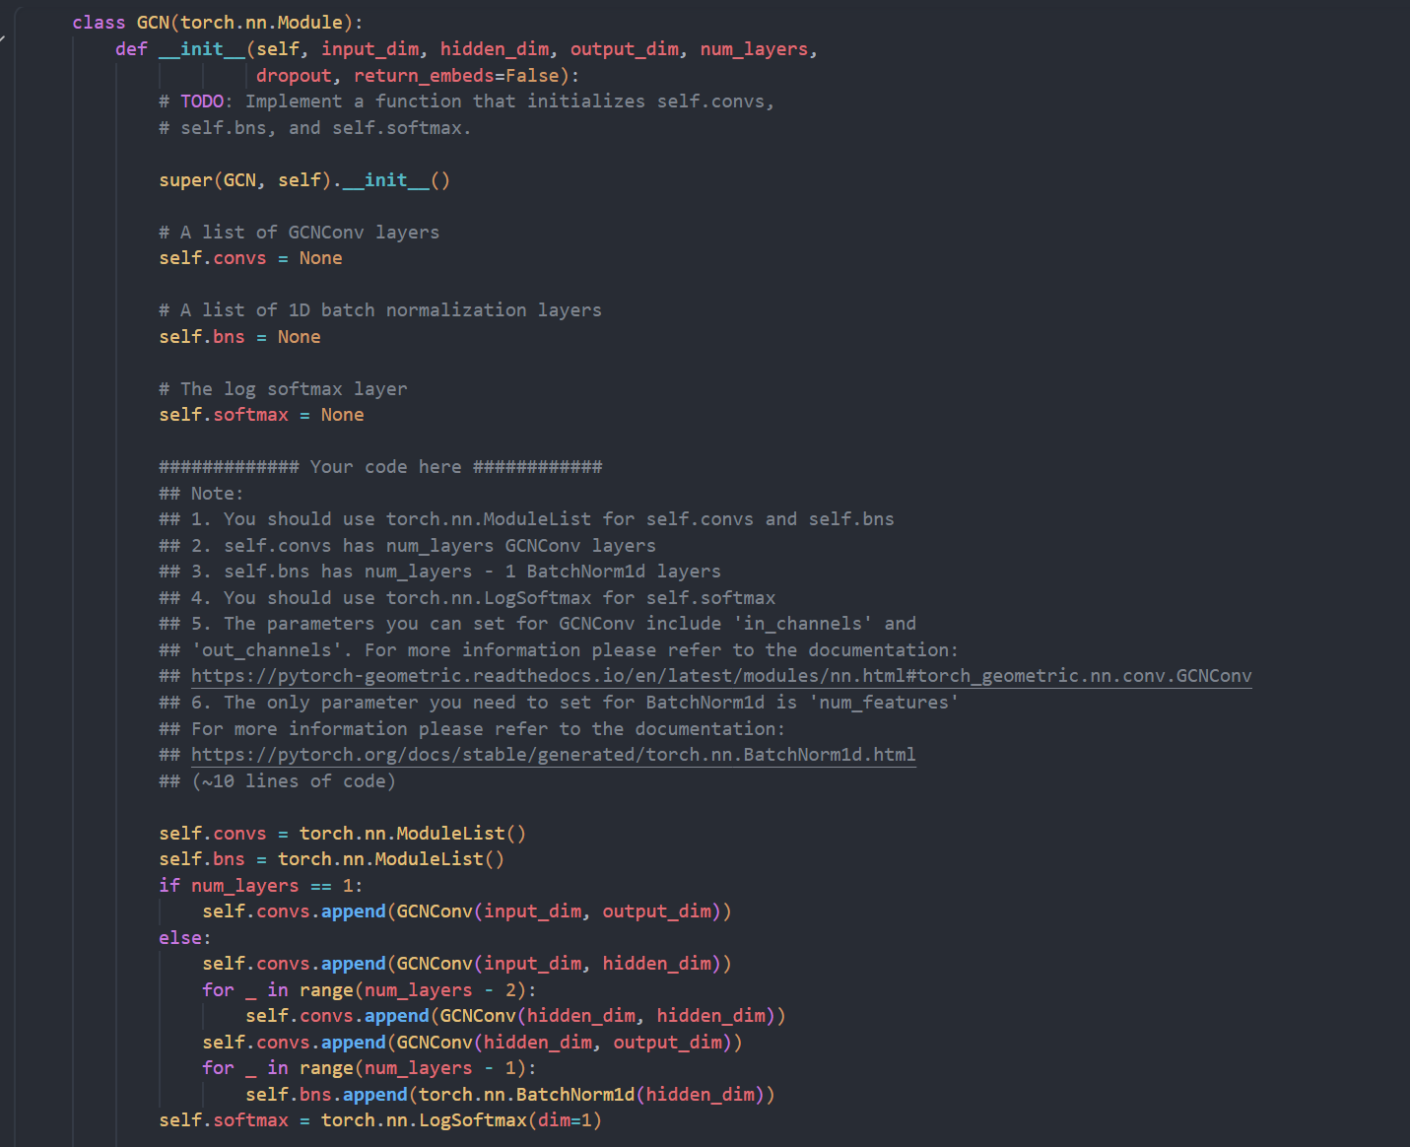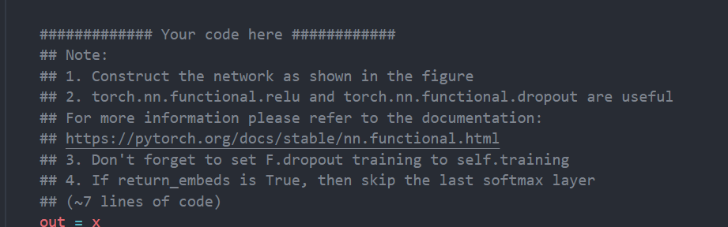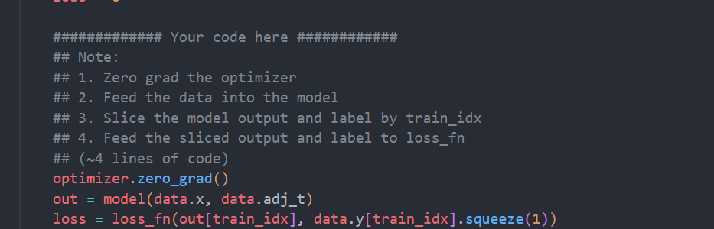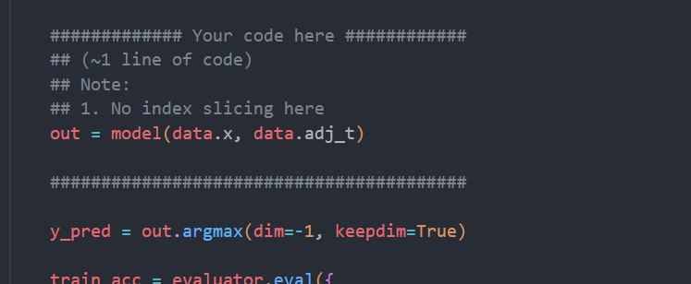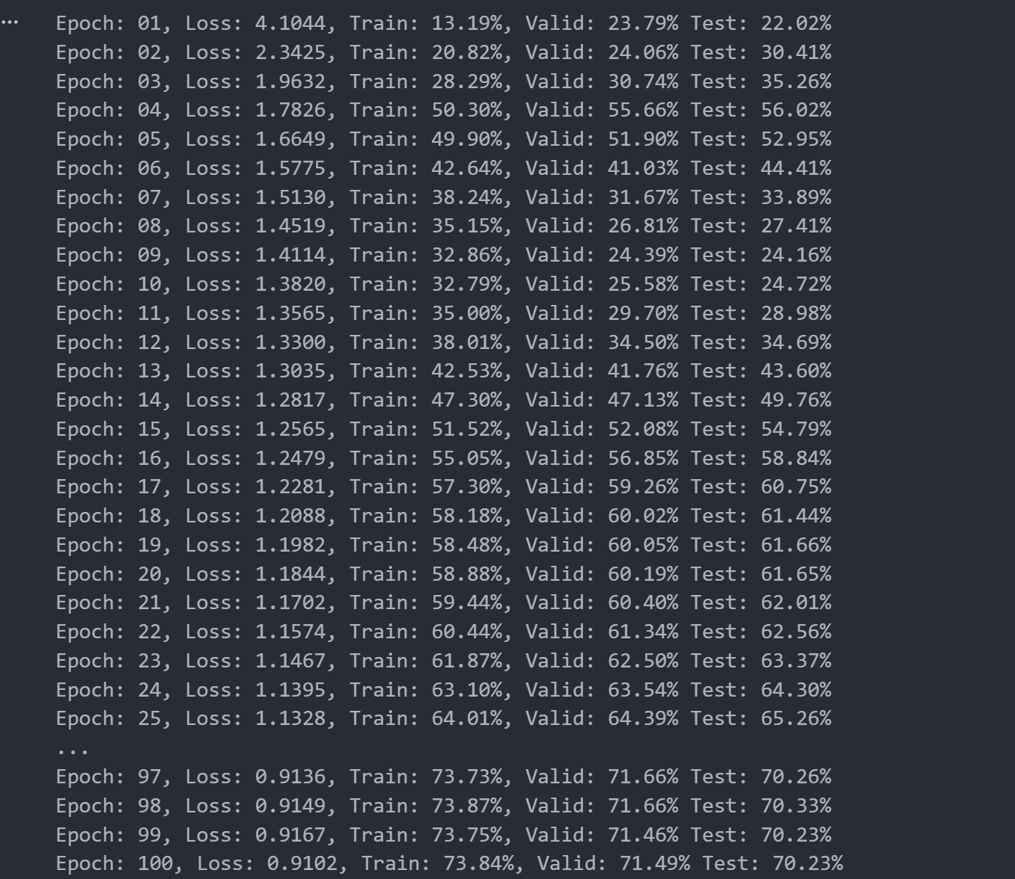
Question 6：你的`best_model`验证和测试精度是多少?
（程序输出结果，预测csv文件放置于“预测结果“文件夹中）
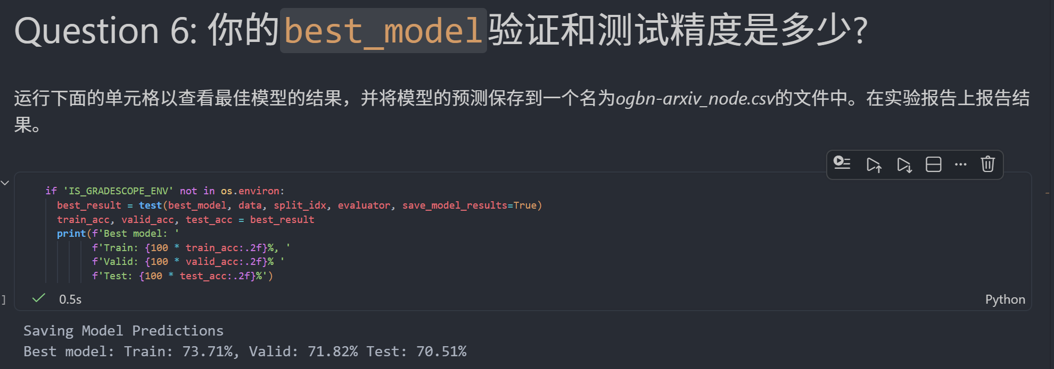
Question 7：实现GCN图预测模型
（补全代码部分截图）
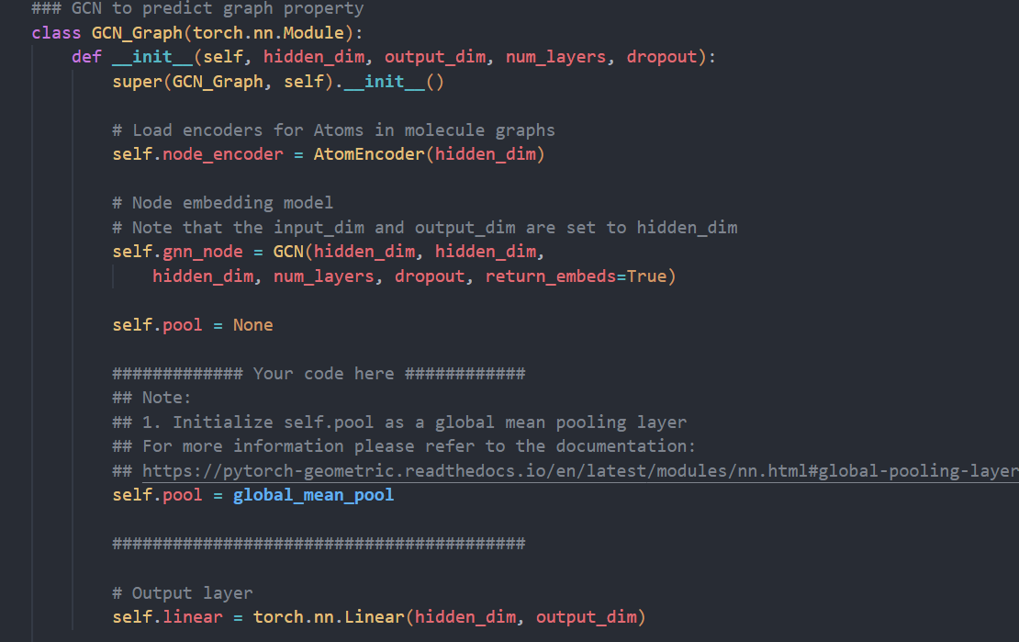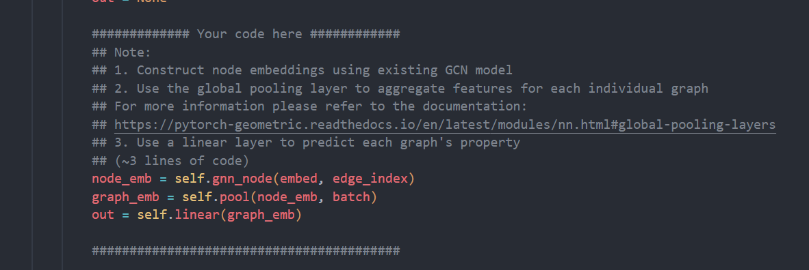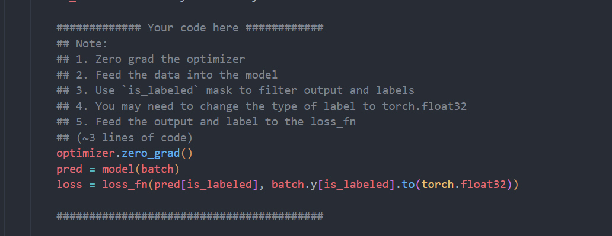
Question 8：你的`best_model`验证和测试ROC-AUC分数是多少?
（程序输出结果，预测csv文件放置于“预测结果“文件夹中）
